REQUERIMENTO Nº 541/09
De Informações

“Referente ao espaço localizado na Rua Amadeu Tortelli, nº 77, esquina com a Avenida Antonio Pedroso, antiga Escola José Luiz Gomes da Silva (Zelo)”.

Considerando-se que, diversos munícipes procuraram por este vereador, solicitando ativar o espaço onde se localizava a Escola José Luiz Gomes da Silva, na Rua Amadeu Tortelli, nº 77, no Conjunto Habitacional dos Trabalhadores, e assim, beneficiar a comunidade, e

Considerando-se que, esse bairro possui centenas de famílias, que se beneficiariam com a ativação desse espaço, bem como do parque infantil que lá existe, ajudando assim a conservar o patrimônio público e extinguindo o local para usuários de drogas e marginais,

REQUEIRO à Mesa, na forma regimental, após ouvido o Plenário, oficiar ao senhor Prefeito Municipal, solicitando-lhe as seguintes informações:

1 – Qual o aproveitamento previsto para este espaço?

3 – Caso seja aproveitado, verificar a possibilidade de colocar areia no solo, onde ficam os brinquedos, bem como a colocação de iluminação, pois hoje está sendo utilizado pelas crianças do bairro, e estando iluminado, poderá ser utilizado também no período noturno.

Plenário “Dr. Tancredo Neves”, em 05 de março de 2009.

José Luis Fornasari
“Joi Fornasari”
-Vereador-

REQUERIMENTO Nº /09
De Informações
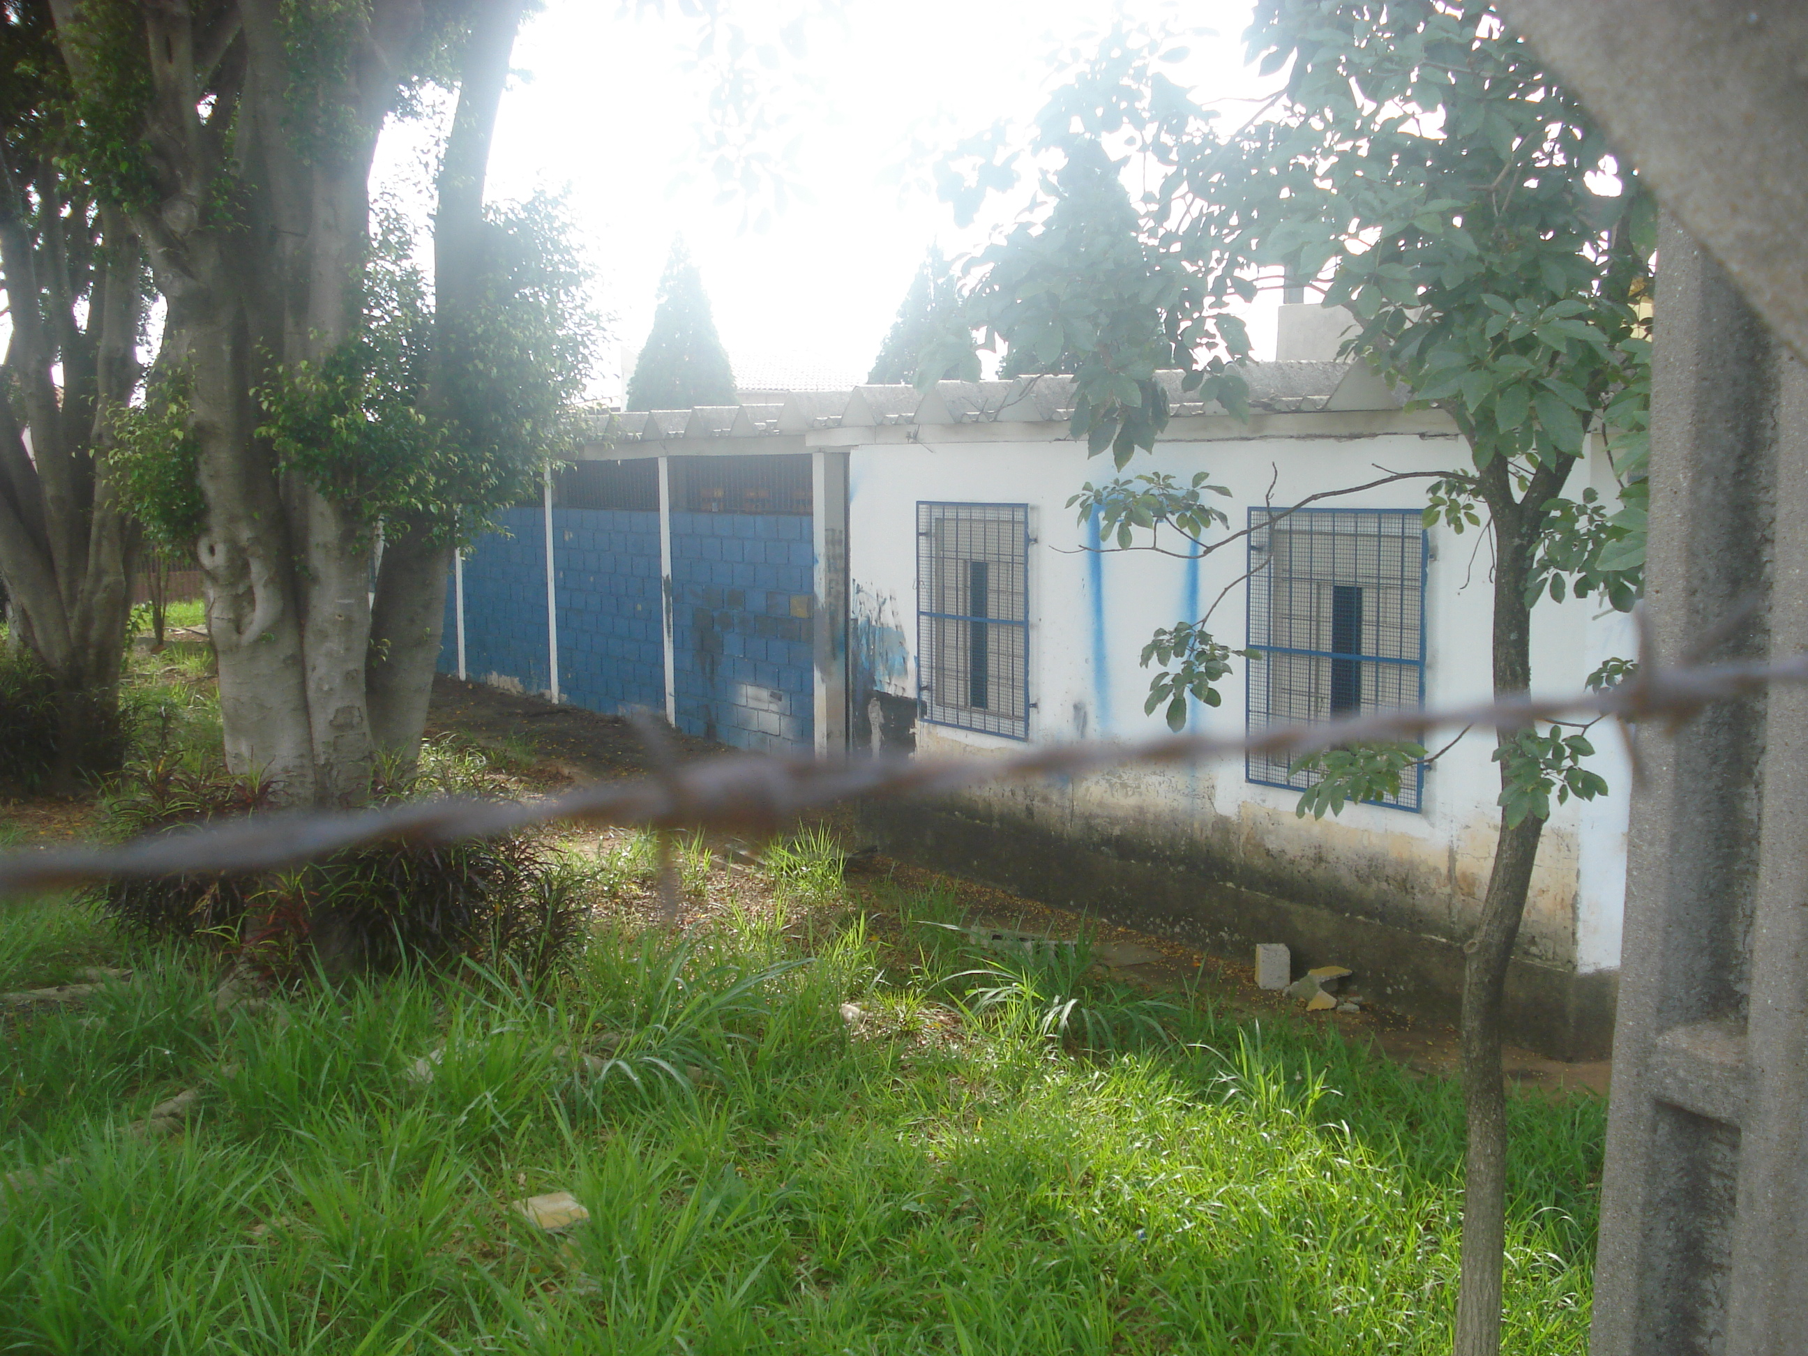 | 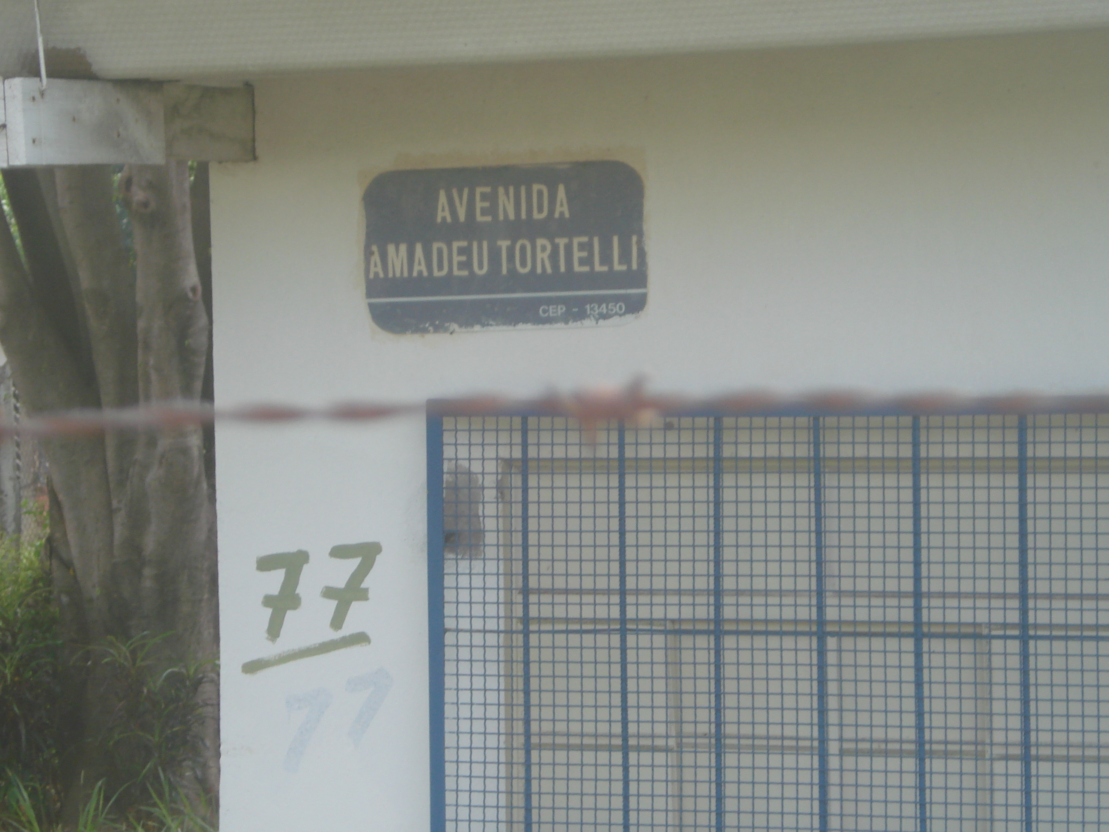
“Quanto à possibilidade de informações referente ao antigo endereço, Rua Amadeu Tortelli, 77, esquina com a Avenida Antonio Pedroso onde se localizava a Escola José Luiz Gomes da Silva, (Zelo)”.

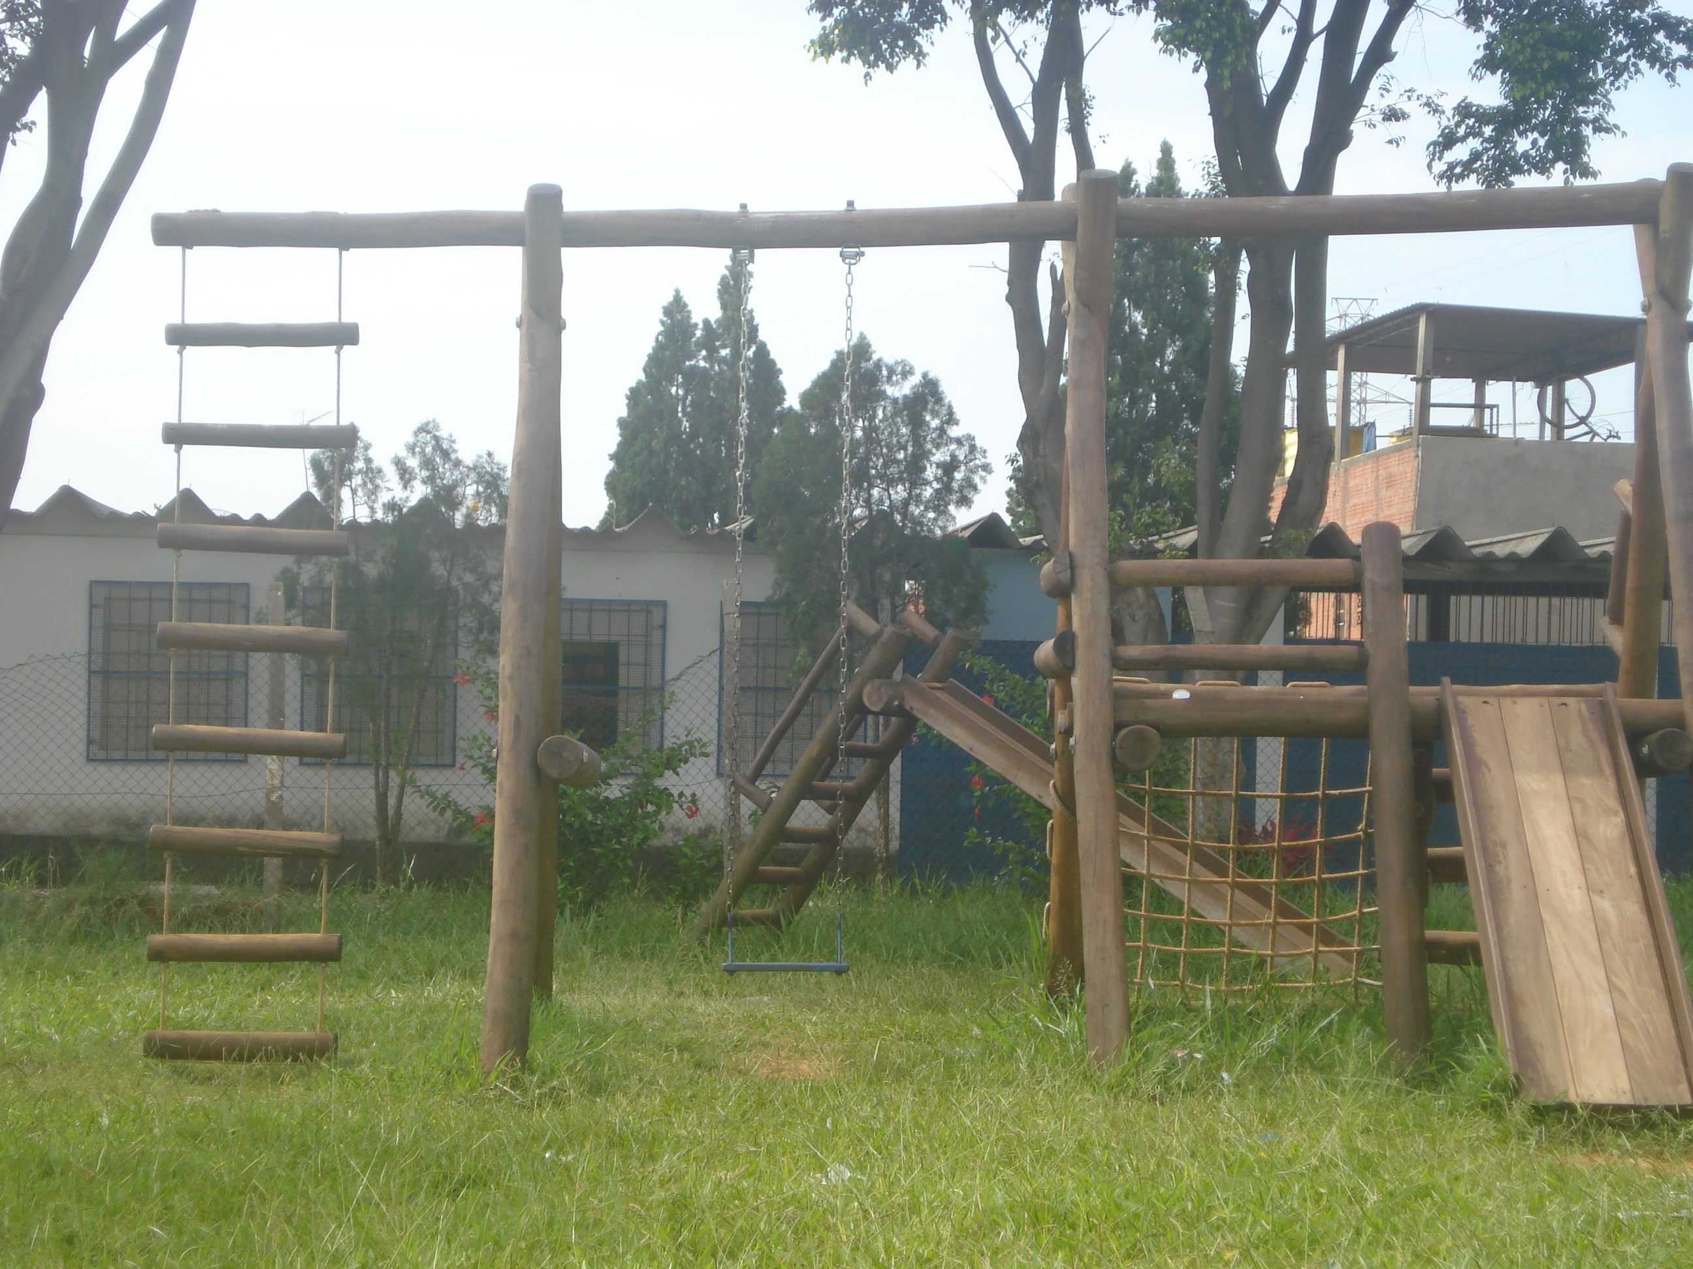 | 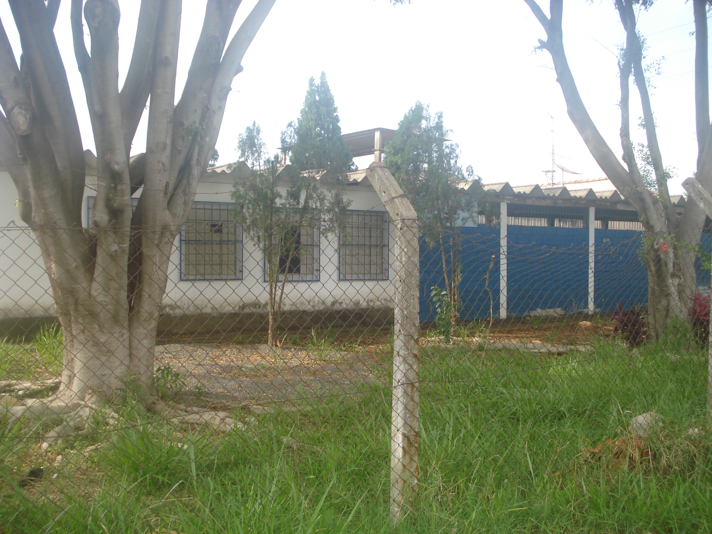

05/03/2009

